Тема мастер-класса: «Эффективные методы запоминания иностранных слов»
В современных условиях многополярного и поликультурного мира появилась острая необходимость владения иностранным языком. Она оказалось незаменимым для того чтобы чувствовать себя комфортно во время поездок за границу, получить выгодную работу, понимать инструкции, прилагаемые к бытовой технике, и многих других нужд повседневной жизни. На сегодняшний день, мобильным и успешным человеком считается, тот, кто уверен в себе.
90-е годы 20 века становятся эпохой создания всевозможных методик и способов изучения языка. Упорные поиски дали свои плоды: сегодня каждый из нас может выбрать метод и способ, который подойдет наилучшим образом. И если быть точнее, даст желанное знание иностранного языка. В изучении иностранного языка важное место занимает лексическая сторона речи-фундамент знаний. Исходя из выше сказанного, я выбрала данную тему для своего мастер-класса.
Существует множество методик для запоминания новых иностранных слов. Каждый ребенок индивидуален, поэтому на своих уроках я использую разные методы обучения. Сегодня я бы хотела рассказать о методах, которые на мой взгляд, наиболее продуктивные.
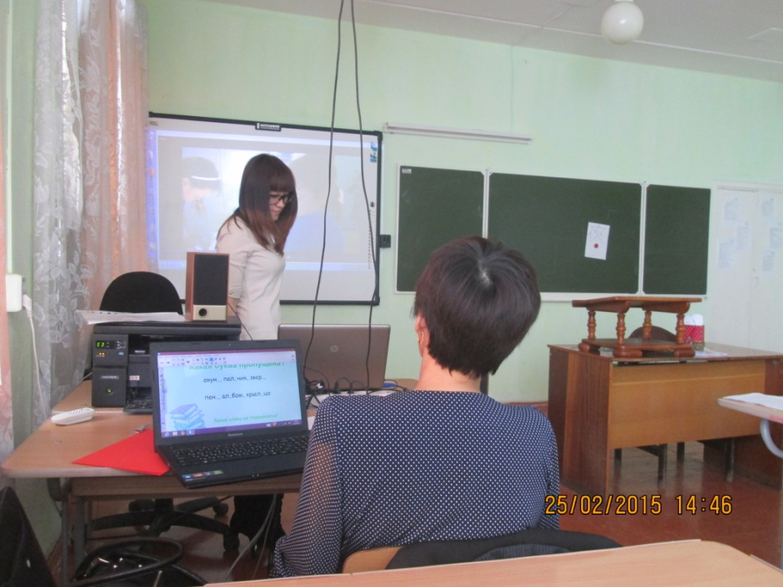

Метод взаимодействия всех ощущений (МВВО)
Прежде всего, главное НЕ запоминать иностранное слово как перевод родного слова. Необходимо сразу ассоциировать иностранное слово непосредственно с соответствующим ему понятием. То есть не надо запоминать, повторяя много раз, например, butter — (бата) — масло, butter — масло, масло — butter..., делая акцент голосом то на английском слове, то на его переводе (как чаще всего и происходит процесс заучивания иностранных слов). Вместо этого надо визуально представить образ (картинку) самого масла, и, удерживая его перед глазами, повторять одно лишь иностранное слово: butter, butter, butter, butter...
В этом случае в памяти будет связываться непосредственно уже само понятие "масло" с английским "butter", его обозначающим. Таким образом "butter" становится понятием, а не просто переводом, который, кстати, при обычном механическом заучивании может легко подмениться другим — ведь для него в этом случае не существует, так называемой, чувственной, материальной основы, а только набор букв. Другими словами, перевод необходим только для того, чтобы знать, что представлять.

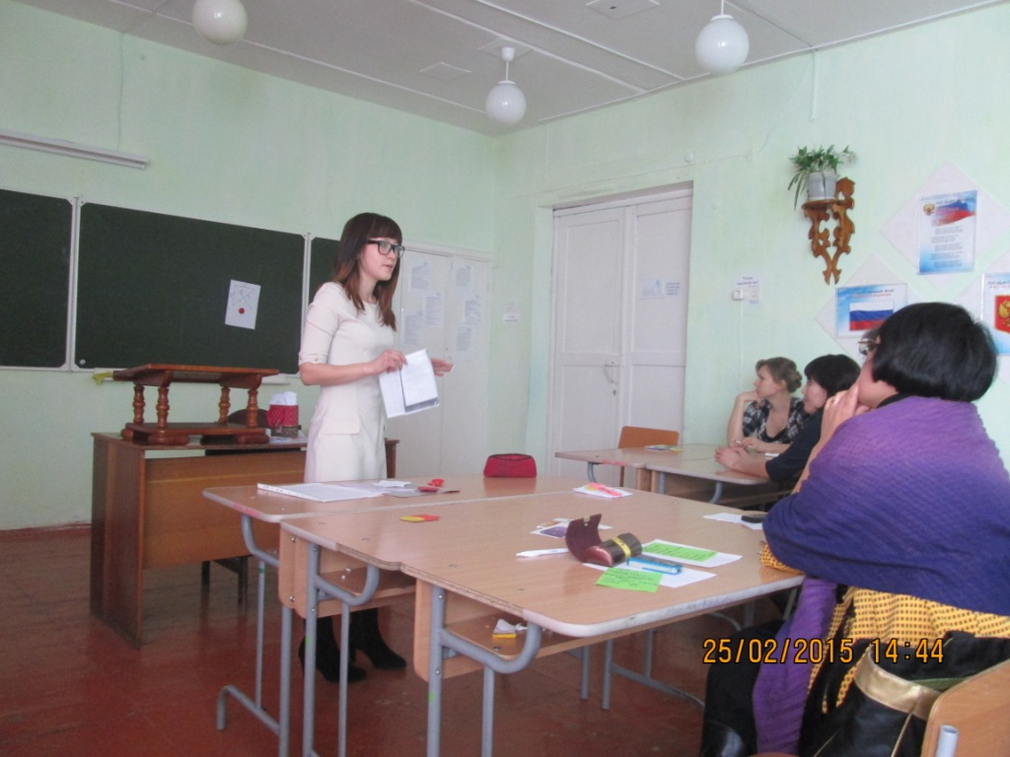
Можно подключить к запоминанию другие органы чувств (слух, осязание, обоняние и т.д.). То есть, применить метод соощущений. Хорошо бы еще вспомнить что-нибудь особенное из своего личного, индивидуального опыта, связанное с этим словом.
В случае с "маслом" я бы предложила представить, как вы, например, проводите указательным пальцем по чуть подтаявшему куску сливочного масла, чувствуете его мягкость, температуру, видите дорожку, которая осталась на куске масла от вашего пальца. Затем можете представить вкус масла; можно представить, как вы отрезаете маленький кусочек масла, опять же ощутив его твердость или мягкость, съесть этот кусочек, осознавая при этом все свои ощущения. Можно представить пятно от масла на одежде или полотенце.
Можно попробовать услышать, как оно шипит на сковороде или с каким звуком оно падает на пол. Ведь наверняка хотя бы раз в жизни оно у вас или на ваших глазах падало, оно же скользкое. Можно представить кашу с еще не растаявшим кусочком масла или вспомнить мудрое замечание о том, что если падает бутерброд, то он обязательно падает маслом вниз, и улыбнуться. Хорошо бы вспомнить что-то из своей жизни, связанное с маслом, например, как однажды оно растаяло в вашей сумке...Другими словами, представляете то, что вам ближе. При этом надо постараться вспомнить и почувствовать как можно больше из того, что у вас связано с тем или иным понятием.
Я специально так долго перечисляла, что можно представить себе в связи лишь с одним понятием. Мне важно, чтобы вы осознали все многообразие того, как можно "прочувствовать" слово "butter" — (бата) (как, впрочем, и любое другое иностранное слово). На самом деле визуализация, применение метода соощущений и автобиографических воспоминаний занимает совсем не много времени, как это может показаться, не больше 1,5—2 минут, а эффект дает ощутимый. Главное при всей этой "процедуре" — ни на секунду не забывать повторять и желательно вслух: butter, butter, butter... Те же операции применимы и для запоминания глаголов, и для прилагательных и для других частей речи, главное, уметь выделять существенные стороны в запоминаемых словах.
Метод запоминания с помощью картинок, на которых нарисованы основные значения слов. Этот метод действительно популярен во всем мире. И популярен он не зря. Его эффективность по сравнению с обыкновенным заучиванием слов очевидна. На уроках, при запоминании слов я использую яркие красочные интересные сюжетные картинки. Давайте посмотрим что об этом говорят сами дети. (Видео). Сегодня они есть у вас на столе. Вам нужно собрать по одному слову.
Давайте попробуем использовать метод МВВО (Метод взаимодействия всех ощущений)
Вы мне расскажете, какие именно вызывают у вас ассоциации данные слова.
Итак, я очень рада была поделиться с вами своми методами, которые я применяю на своих занятиях. Сейчас прошу оценить МК. У вас на столе лежат желтые круги- если занятие понравилось и Красные ручки-если занятие очень понравилось.

Английский язык

1. hand (кандалы) — рука. Представляем, как у каторжан ноги вместо кандальных цепей крепко стянуты тяжелыми железными цепкими руками. Каторжане идут по дороге, а вокруг стоит кандальный звон.
2. finger (фингал) — палец. Представляем, как на подушечке большого пальца вдруг появился глаз с большим синяком под ним.
4. assert (сердце) — утверждать. Превратим русский перевод в сходное по звучанию словосочетание «утварь ждать». Огромная толпа ждет у дверей мебельного магазина, когда начнут продавать дефицитную утварь. С другой стороны от дверей толпа бессердечных продавцов ждет, когда народ устанет и разойдется.
9. distort (дизельный торт) — искажать. Вы купили торт и откусили кусочек. У вас исказилось лицо, потому что вместо сливочного торт оказался пропитанным дизельным маслом.
12. pill (пила) — таблетка. Вам необходимо принимать только половину таблетки в день. Вы берете пилу и отпиливаете эту половину.
13. rain (рана) — дождь. На улице идет такой сильный дождь, что на теле прохожих остаются раны от его ударов.

